Swiss Day at Fudan University 复旦大学瑞士日

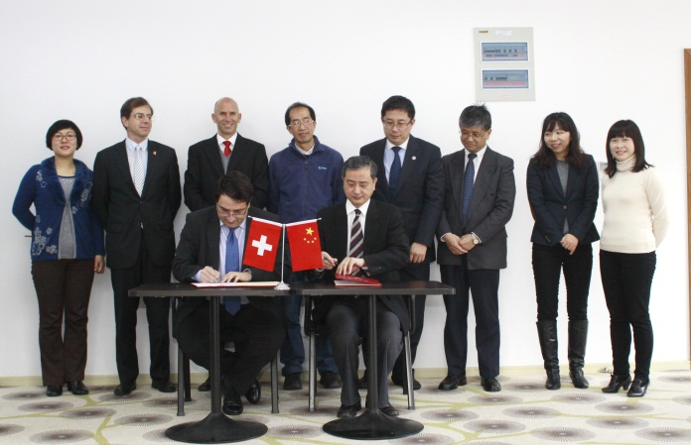

Vice President of EPFL visited Fudan and renewed the MoU (January 2013)

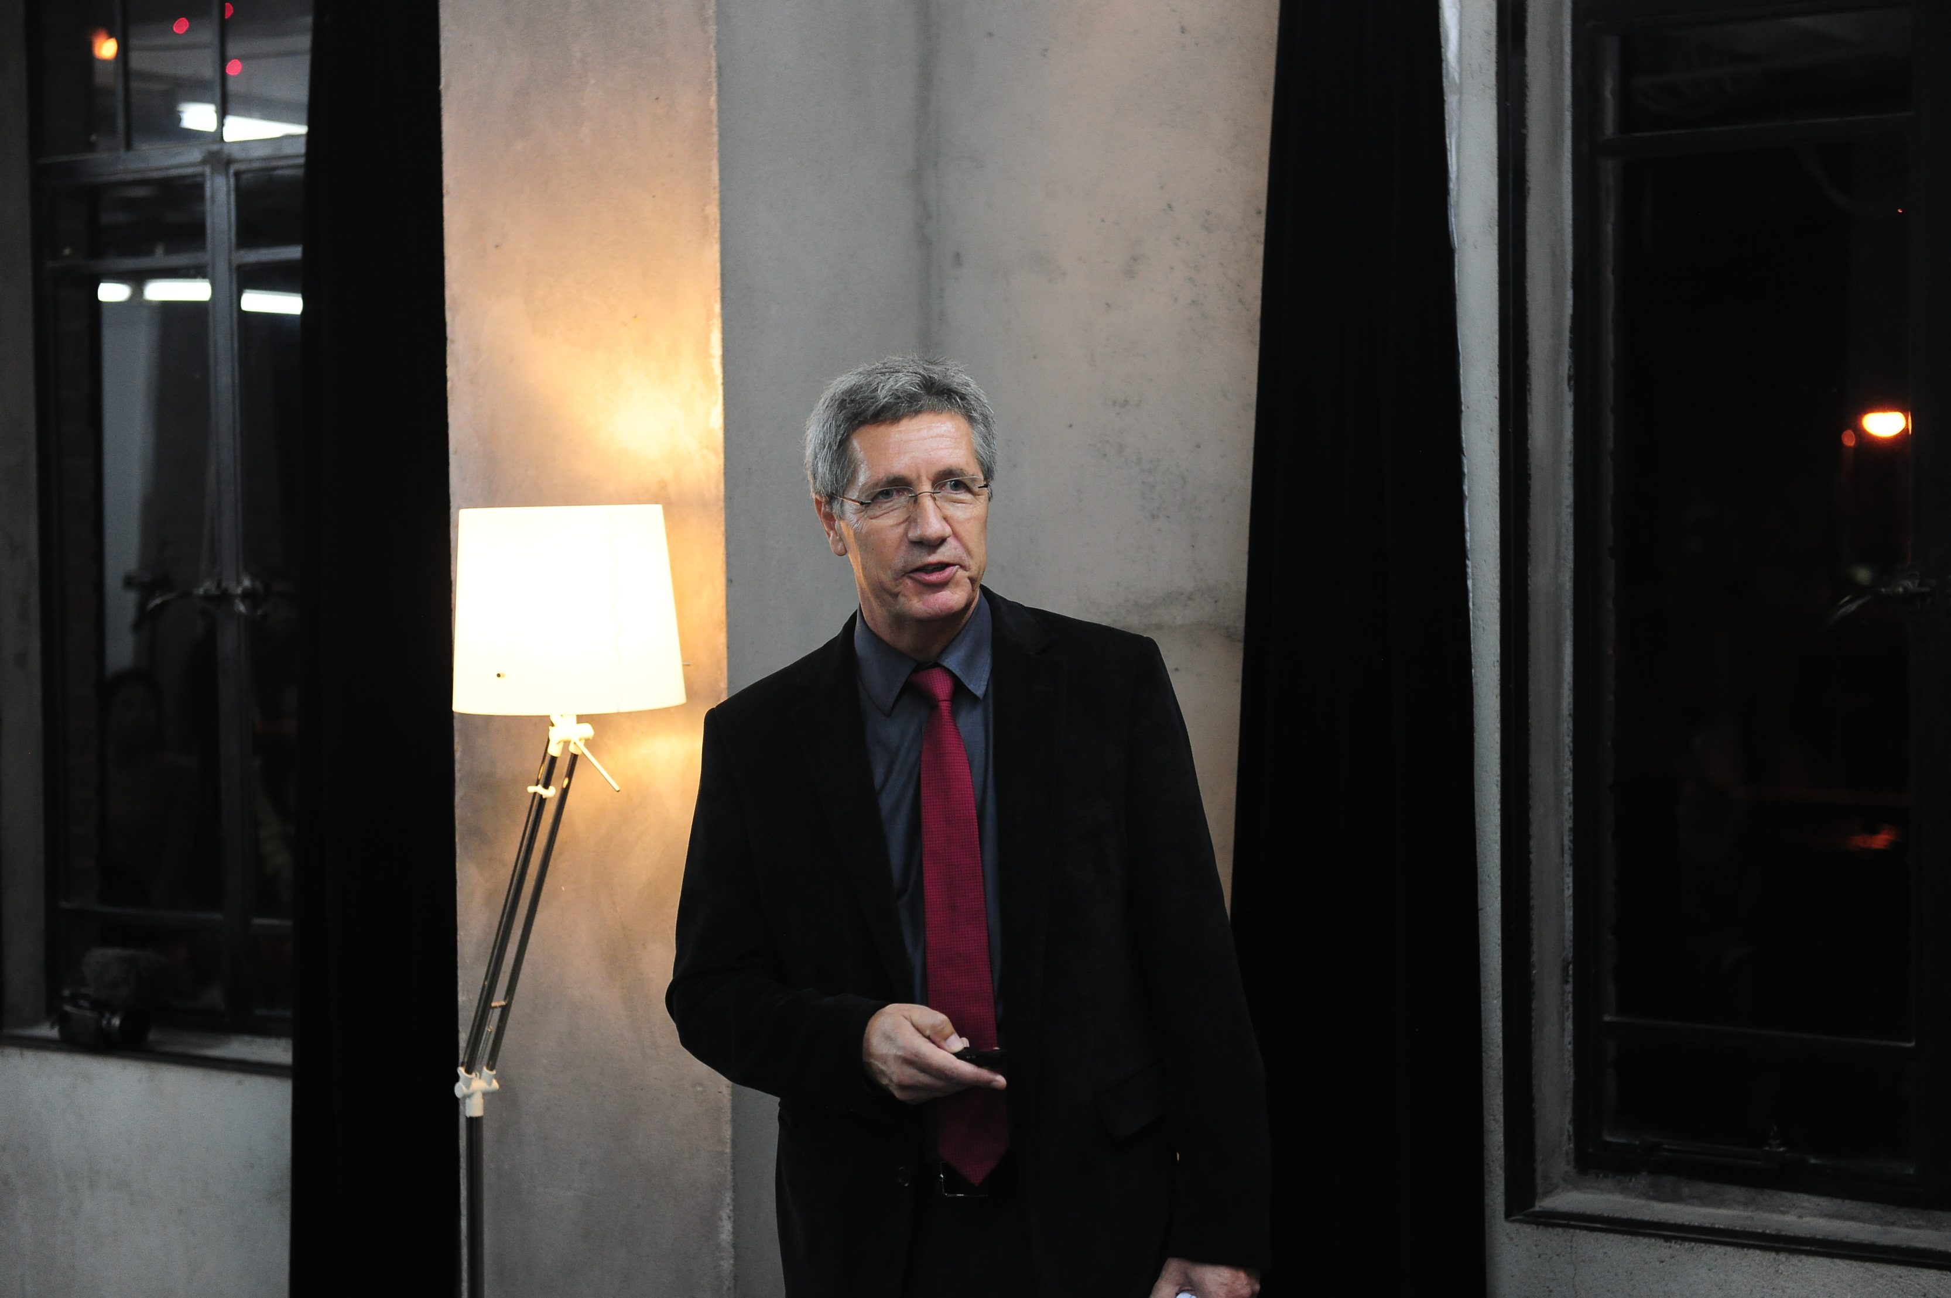

Prof. Thomas Grunwald from the Swiss Epilepsy Centre in Zurich who delivered a lecture at the Medical School, Fudan, (May 2013)

Program 议程

Date: June 16 2014, 9:30am-13:30pm

日期：2014年6月16日, 上午9:30-下午1:30

Venue: FAO house Fudan University, Handan Road 220, Shanghai, China

地点：上海市邯郸路220号复旦大学校内外办大楼

日程：

* 9:30-10:00 签到
* 10:00-10:10复旦大学外事办公室主任朱畴文致辞
* 10:10-10:20瑞士驻沪总领馆史博伦总领事致辞
* 10:20-10:30 瑞士科学文化中心CEO、副总领事  
  孟思恺 介绍瑞士高等教育和科技外交
* 10:30- 11:30瑞士文理科学院院长  
  Thierry Courvoisier讲座
* 11:30- 12:30 高校时间（演讲厅）

洛桑联邦理工大学介绍  
洛桑酒店管理学院介绍  
洛桑大学高等商学院介绍   
日内瓦高级国际关系学院介绍

* 12:00-14:00瑞士美食及校友交流 （外办一楼大厅）

目标：

* 推广瑞士高等教育和科研
* 建立瑞士高校合作平台
* 促进本地学生及瑞士校友交流

瑞士联邦政府科技文化中心将陆续在上海、北京的高等院校举办“瑞士高校日”活动，旨在推广瑞士的教育和科研，让国内一流高校的学生和老师对此有更深入的了解；同时“瑞士高校日”也将为瑞士高校、校友建立交流的平台，以促进国际合作。

复旦大学在社会科学及自然科学领域均有很强的优势，能够为瑞士各高校及研究机构提供良好的生源。同时，复旦大学亦是苏黎世大学在中国的重要合作方，并且在神经科学和医疗技术领域为瑞士联邦政府中瑞科技合作项目基金提供了重要支持。此外，早在2007年，复旦大学就与瑞士洛桑联邦理工大学(EPFL)签订了国际合作协议，而EPFL的副校长也于2013年正式访问了复旦大学并更新了此项协议。

“瑞士高校日”虽是第一次在复旦大学举办，却也涵盖了精彩的内容。届时，瑞士驻沪总领事馆史博伦总领事将莅临活动现场，瑞士联邦政府科技文化中心首席执行官/瑞士驻上海总领事馆副总领事——孟思恺（Mr. Pascal Marmier）先生以及瑞士科学院主席/日内瓦大学天体物理学教授——Prof. Thierry Courvoisier 都将到场并发表演讲，与复旦大学的学生和老师进行面对面交流。活动当天，瑞士联邦政府科技文化中心亦将组织展台，推介瑞士高校和研究机构，瑞士各高校的校友也将与到场的访客进行互动。除此，现场观众还能享受一番地道的瑞士美食。